Tirer des conclusions en se basant sur des données
Poser et répondre à des questions simples à propos d’une expérience  « Si je lance la pièce, elle peut tomber sur pile ou sur face. Les résultats sont équiprobables. » | Prendre des décisions simples en se basant sur des données  « Je peux obtenir un 1, 2, 3, 4, 5 ou 6. Je choisirais d’obtenir un nombre plus petit que 5 plutôt qu’un nombre plus grand que 5, car il est plus probable que j’aie raison. » | Relier l’équité d’un jeu à des résultats équiprobables  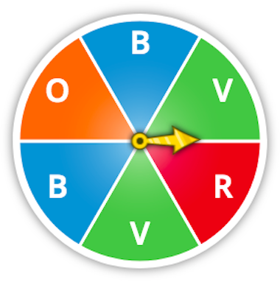  « Les chances que le pointeur s’arrête sur le vert ou le bleu sont égales, car ces couleurs recouvrent la même quantité d’espace. Ainsi, si je dois obtenir le vert et mon partenaire le bleu, le jeu est équitable. En 12 tours, je m’attends à ce que le pointeur s’arrête 4 fois sur le vert et 4 fois sur le bleu. » | Créer un jeu qui est équitable ou non, et expliquer pourquoi le jeu est ou n’est pas équitable  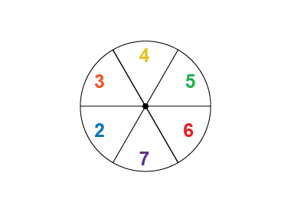  « Équitable : obtenir un nombre pair ou un nombre impair, car les deux résultats sont équiprobables. »  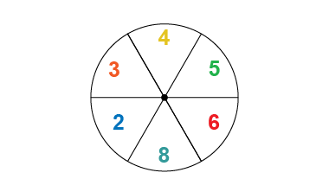  « Inéquitable : obtenir un nombre pair ou un nombre impair, car il est plus probable que le pointeur s’arrête sur un nombre pair. »
Observations et documentation

